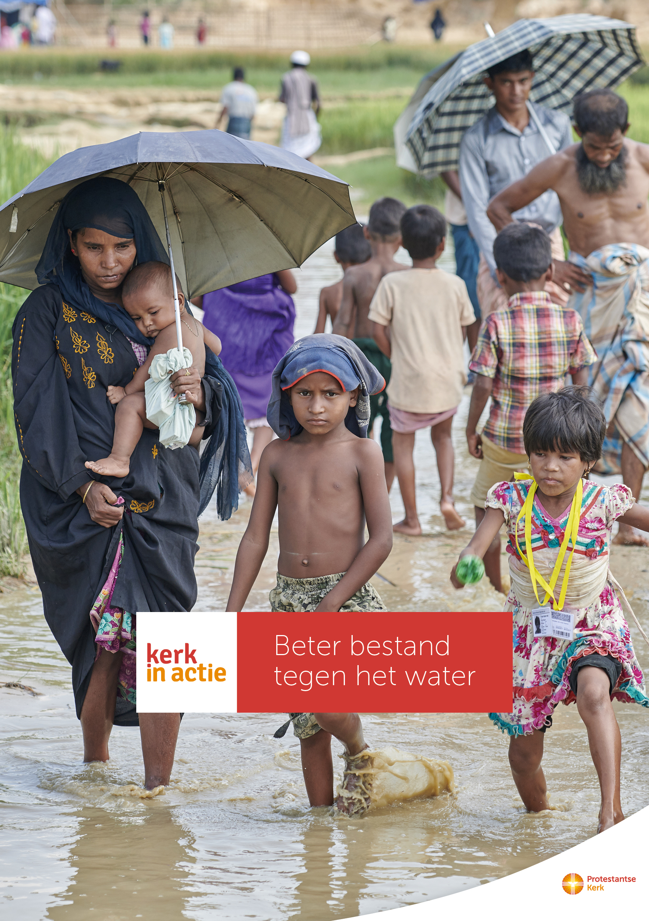
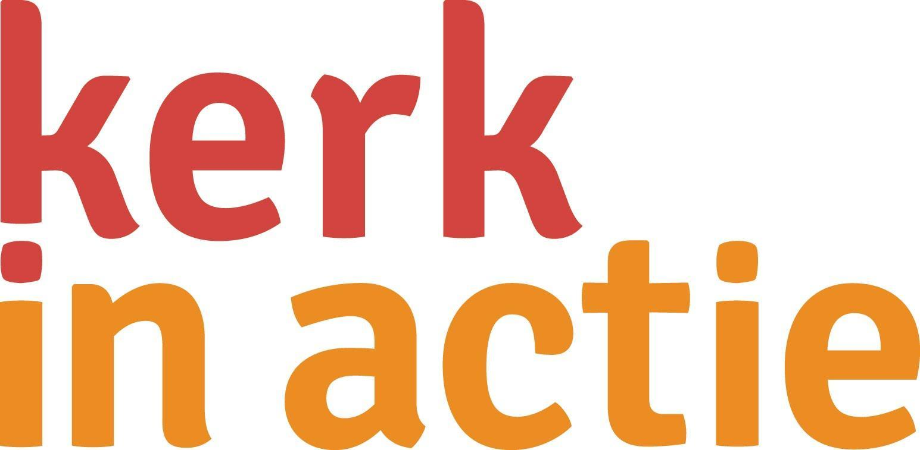
Bangladesh - Beter bestand tegen het water

Collecteafkondiging
In Bangladesh is het water zowel vriend als vijand. Cyclonen veroorzaken regelmatig overstromingen. Die maken het land zeer vruchtbaar, maar vormen ook een gevaar voor de inwoners. Door klimaatverandering nemen cyclonen in kracht en aantal toe.
Via Kerk in Actie steunt u Bengaalse organisaties om de bevolking zo veilig mogelijk te laten leven in dit waterrijke en vruchtbare land.
Partnerorganisatie CODEC traint de bewoners in klimaatbestendige landbouw. Bij een ramp verlenen zij direct noodhulp, vooral aan gezinnen van alleenstaande vrouwen. Zij krijgen dan bijvoorbeeld geld om voedsel te komen, en daarnaast nieuw landbouwgereedschap en zaden van gewassen die tegen zout water kunnen om hun bestaan weer op te bouwen.
Zo probeert Kerk in Actie samen met partners in Bangladesh te voorkomen dat nieuwe overstromingen weer op een ramp uitlopen.
Met uw bijdrage aan de collecte steunt u het werk van Kerk in Actie in Bangladesh om kwetsbare mensen te helpen en weerbaar te maken. Van harte aanbevolen.

Bericht voor het kerkblad
In Bangladesh is het water zowel vriend als vijand. Cyclonen veroorzaken regelmatig overstromingen. Die maken het land zeer vruchtbaar, maar vormen ook een gevaar voor de inwoners. Door klimaatverandering nemen cyclonen in kracht en aantal toe.
Met steun van Kerk in Actie helpen Bengaalse organisaties de bevolking zo veilig mogelijk te leven in dit waterrijke en vruchtbare land. Bewoners worden getraind in klimaatbestendige landbouw. Bij een ramp wordt noodhulp verleend. Kwetsbare gezinnen krijgen geld voor voedsel, maar ook nieuw landbouwgereedschap en zaden van gewassen die tegen zout water kunnen om hun bestaan weer op te bouwen. Zo probeert Kerk in Actie samen met partners in Bangladesh te voorkomen dat nieuwe overstromingen weer op een ramp uitlopen.

Met de opbrengst van deze collecte steunt u het werk van Kerk in Actie in Bangladesh en andere werelddiaconale projecten. Helpt u mee? Geef in de collecte of maak uw gift over via NL 89 ABNA 0457 457 457 t.n.v. Kerk in Actie o.v.v. rampenbestrijding Bangladesh.

Meer informatie op www.kerkinactie.nl/bangladesh

Helpt u mee om deze collecte tot een succes te maken?
Hartelijk dank!

